PRESENTATION CHALLENGE SPECIALITE SI
ANNEE DE PREMIERE

Le challenge : « Reconstituer la capacité de préhension d'une pince artificielle sensible commandée par la voix, qui puisse prendre, sans les écraser, des gobelets de différentes tailles (café, verre…) et de différentes matières (carton, plastiques…) ».
Référence aux thématiques du programme : L’humain assisté, réparé, augmenté.

INNOVER | Compétences développées | Connaissances associées
 | Améliorer l’existant | Éléments d’histoire des innovations et des produits
 | Imaginer une solution originale, appropriée et esthétique | Cartes heuristiques  Méthodes de brainstorming, d’analogies, de détournement d’usage  Scénarios d’usage et expériences utilisateurs  Design d’interface et d’interaction  Éléments d’ergonomie
 | Représenter une solution originale | Modeleur volumique
 | Matérialiser une solution virtuelle | Mise en œuvre d’outils de prototypage rapide  Prototypage de la commande
 | Evaluer une solution | Mesures et tests des performances de tout ou partie de la solution innovante

ANALYSER | Compétences développées | Connaissances associées
 | Analyser le besoin | Outils d’ingénierie-système :définition des exigences
 | Analyser des résultats d’expérimentation et de simulation | Lois physiques associées au fonctionnement d’un produit  Description qualitative et quantitative des grandeurs physiques caractéristiques du fonctionnement d’un produit  Critères de performances
 | Rechercher et proposer des causes aux écarts de performances constatés | Analyse des écarts de performances

MODELISER | Compétences développées | Connaissances associées
 | Traduire le comportement attendu ou observé d’un objet | Structures algorithmiques (variables, fonctions, structures séquentielles, itératives, répétitives, conditionnelles)
 | Traduire un algorithme en un programme exécutable | Langage de programmation
 | Déterminer les grandeurs géométriques et cinématiques d’un mécanisme | Champ des vitesses

EXPERIMENTER ET SIMULER | Compétences développées | Connaissances associées
 | Prévoir l’ordre de grandeur de la mesure | Gamme d’appareils de mesure et capteurs
 | Proposer et justifier un protocole expérimental | Règle de raccordement des appareils de mesure et des capteurs
 | Instrumenter tout ou partie d’un produit en vue de mesurer les performances | Capteurs, composants d’une chaîne d’acquisition  Paramétrage d’une chaîne d’acquisition  Carte micro - contrôleur
 | Modifier les paramètres influents et le programme de commande en vue d’optimiser les performances du produit | Processus itératif d’amélioration des performances
 | Mettre en œuvre une simulation numérique à partir d’un modèle multi-physique pour qualifier et quantifier les performances d’un objet réel ou imaginé | Paramètres de simulation

COMMUNIQUER | Compétences développées | Connaissances associées
 | Rendre compte de résultats | Tableau, graphique
 | Documenter un programme informatique | Commentaires de programmes
 | Travailler de manière collaborative | Espaces partagés

Le challenge en quelques images :
Activités expérimentales
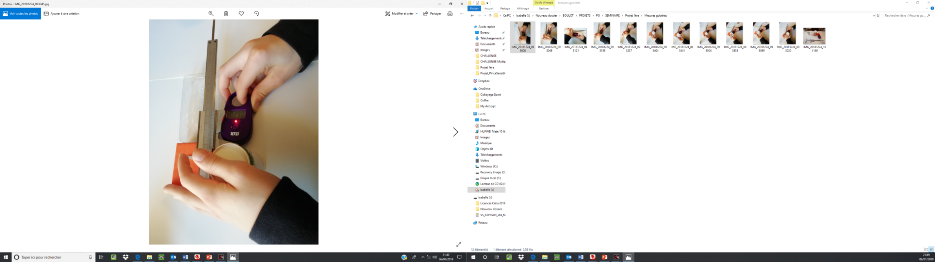  Mesure de la raideur des gobelets | 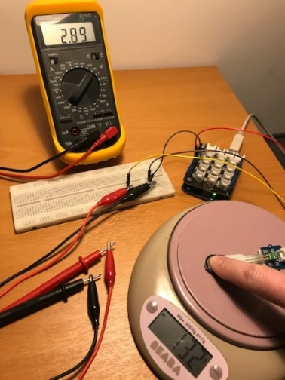  Mesure de la résistance variable du capteur d’effort
Activités de simulation
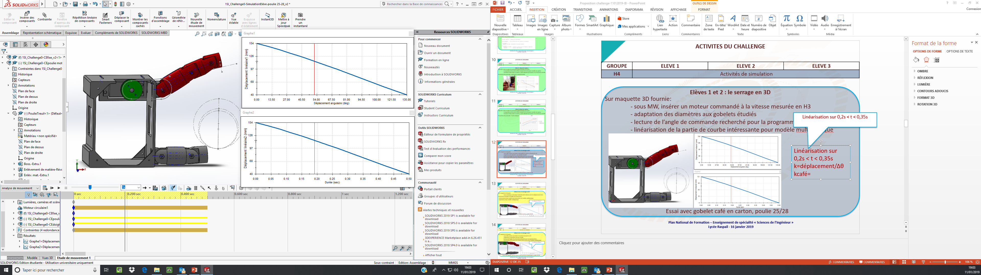
Simulation sur modeleur 3D
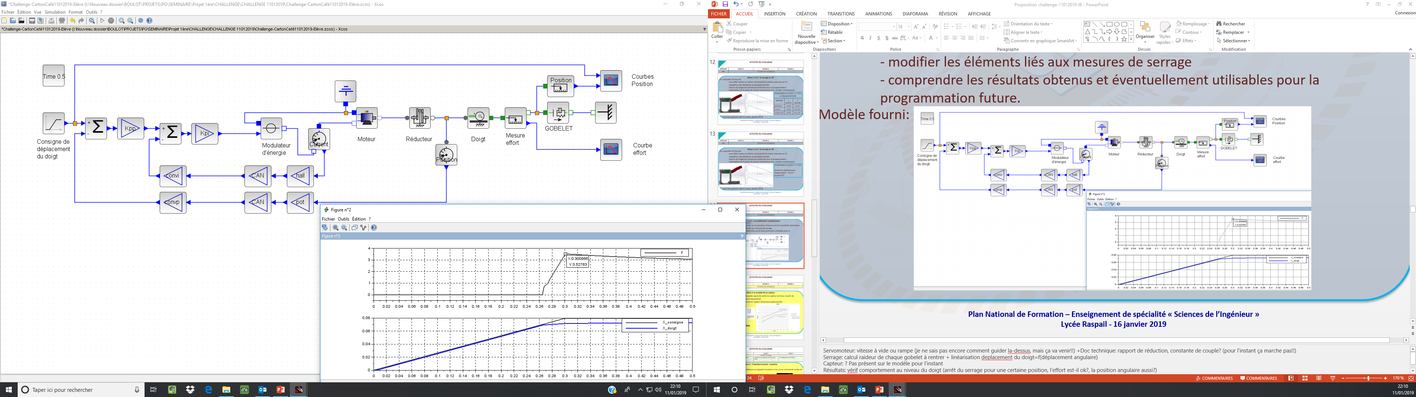
Simulation multiphysique du prototype initial
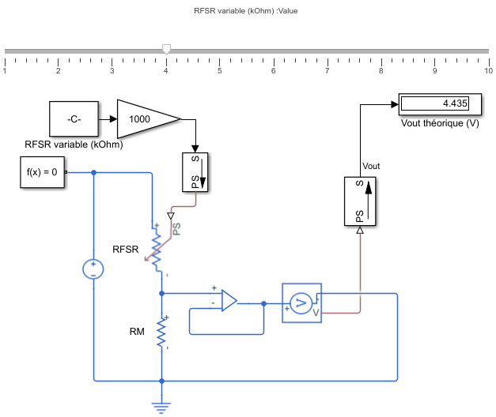
Simulation « modèle de comportement » du capteur d’effort
Activités de Design
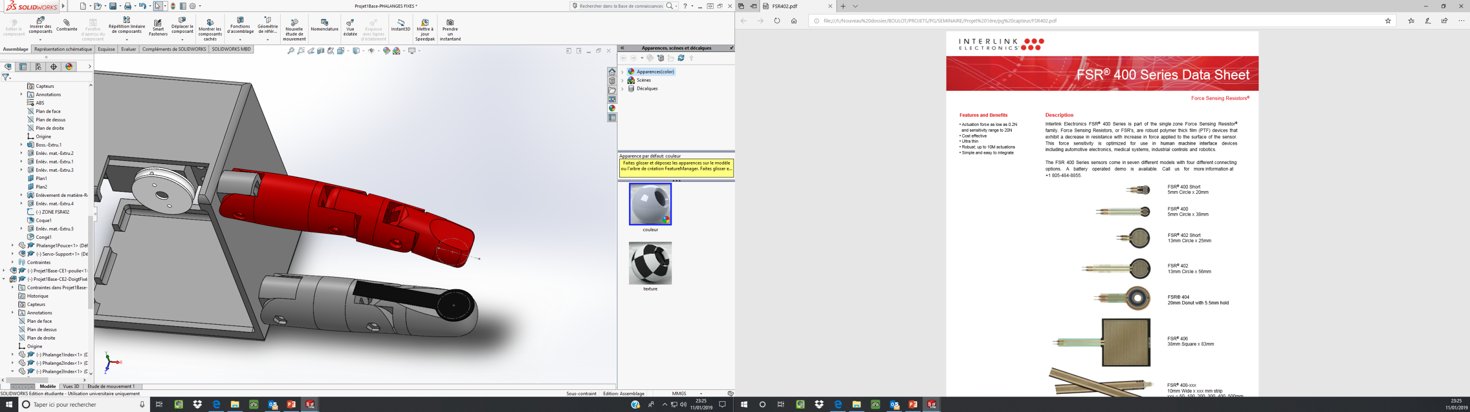  Design du pouce et de l’index |  | 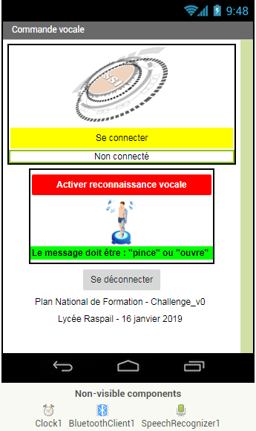  Design d’interaction (commande vocale)
Montage du prototype
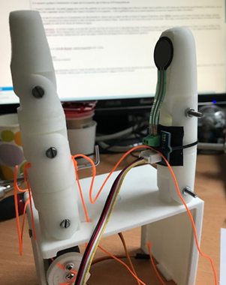

Versions des logiciels nécessaires :
Solidworks 2016, Matlab R2018b, IDE Arduino, Excel 2013, AppInventor2 (logiciel en ligne)

Ressources fournies par les auteurs :
- Fichiers des pièces 3D à imprimer (sur imprimante 3D avec un plateau minimal de 120x120mm) avant de débuter le challenge (coût matière < 10€) ;
- Fichiers des pièces 3D des terminaisons (index et pouce) de la pince à compléter par les élèves ;
- Fichier du modèle 3D assemblé de la pince sans les terminaisons ;
- Fichier du modèle multi-physique de la pince ;
- Fichiers tutoriels AppInventor2.

Ressources matérielles nécessaires :
- Pince montée réglable sans les terminaisons de l'index et du pouce ;
- Ordinateur connecté au réseau Web ;
- Carte à micro-contrôleur Arduino Uno + shield Grove (30€) ;
- Alimentation stabilisée externe (conseillée 6V) ;
- Capteur de force FSR402 Grove (14€) ;
- Servomoteur HobbyKing HK 15298 (30€) ;
- Émetteur/récepteur Bluetooth HC05 (15€) ;
- Gobelets de plusieurs types (carton et plastique, petits et grands, diamètres différents) ;
- Appareils de mesure : pied à coulisse, dynamomètre, tachymètre, multimètre, balance de précision ;
- Appareil nomade Android ;
- Mousse, feutrine, liens, ruban autocollant double face ;
- Fil de pêche (conseil : prendre du fil tressé) ;
- Vis à métaux, écrous (Ø3 - L25/30), vis à bois (Ø2,9 - L12).

